Activité : L’action humanitaire

Date : 28/03/2022 | Établissement : Lycée Jean Jacques Henner

Thème 1 : L’action humanitaire

- Objectif général : Identifier comment l’action humanitaire répond aux besoins des populations en danger.

- Objectif : Définir ce qu’est l’action humanitaire

- Qu’est-ce que l’action humanitaire

- Ce que nous disent les images

- Observez et exprimez par écrit ce que cette image évoque pour vous. Cette expression peut prendre la forme de phrases, de mots, d’une description et/ou d’une émotion.

- Restituez le résultat de votre travail au reste du groupe.

- Attribuez à votre image un titre en prenant en compte ce qui a été dit précédemment.

- Définir l’action humanitaire

- Définissez par écrit en fonction de vos connaissances personnelles et des échanges lors de l’exercice précédent, ce qu’est l’action humanitaire.

(Image à imprimer et distribuer / une image par groupe)

Image 1 : ...........................................................................
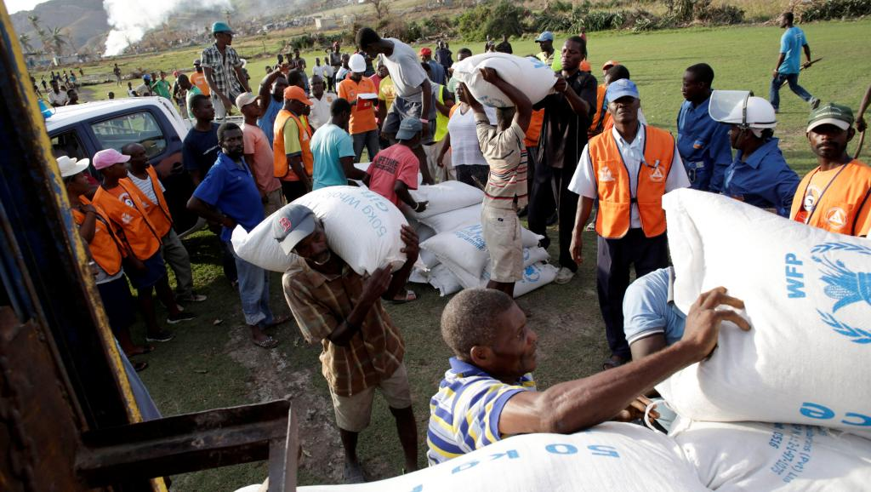
`
Image 2 : ...........................................................................


Image3 : .................................................................................................
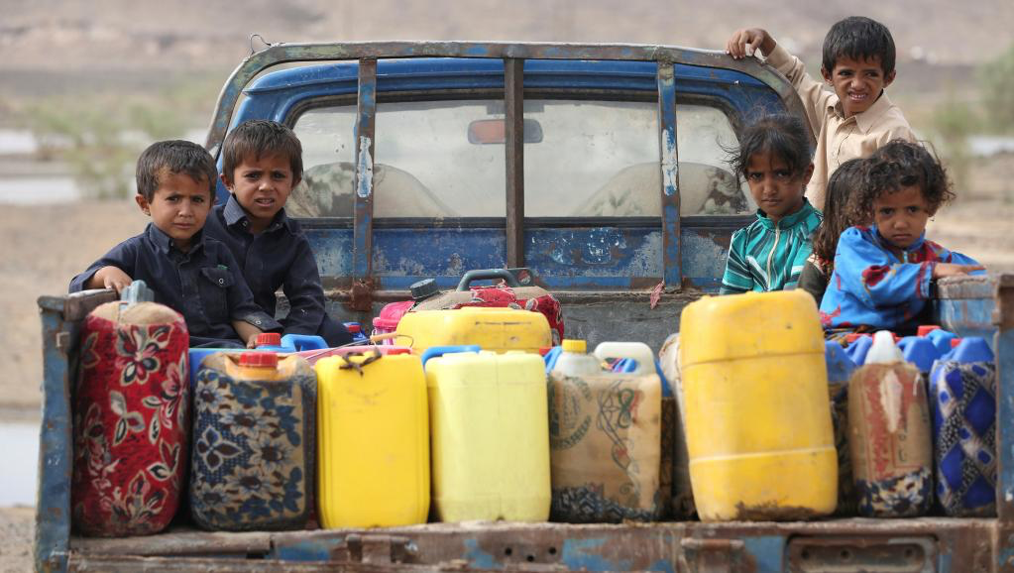
Image 4 : ...........................................................................
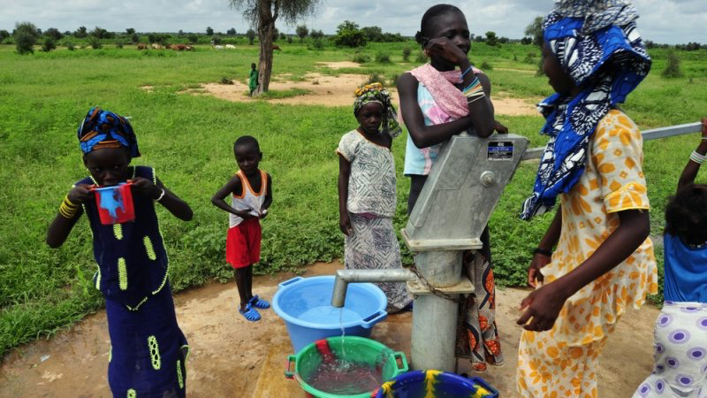
Image 5 : ...........................................................................

Image 6 : ...........................................................................
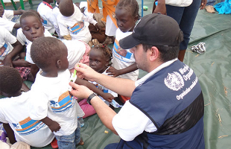
Image 7 : ..........................................................................................
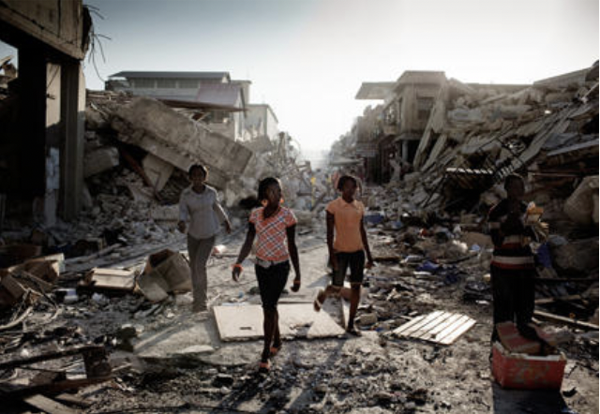
Image 8 : ...........................................................................
